# 輸入內容：

* 1. 會計日期

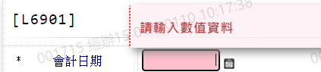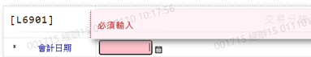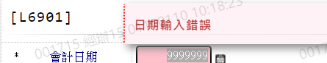

* 1. 登放日期

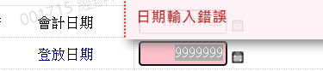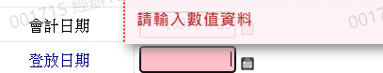

* 1. 登放序號

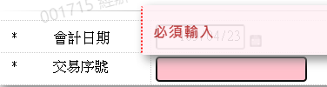

# 輸出內容：

